*Liste simplu inlantuite*

Listele simplu inlantuite sunt structuri de date dinamice. Fiecare nod al listei contine, in afara de informatia utila, adresa urmatorului element.

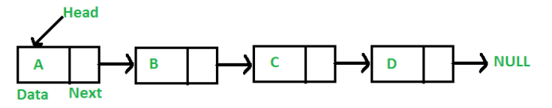

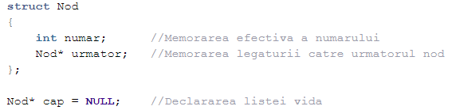

*Liste dublu inlantuite*

Diferenta fata de listele simplu inlantuite consta in faptul ca, pentru fiecare nod, se retine si adresa elementului anterior, ceea ce permite traversarea listei in ambele directii.

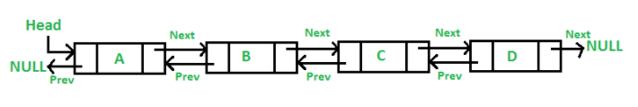

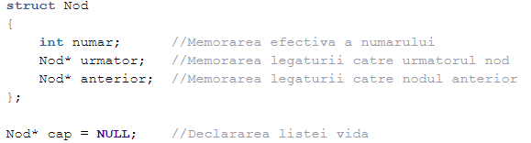

*Liste circulare*

Lista circulara simplu înlantuita este lista simplu înlantuita a carei ultim element este legat de primul element. În cadrul listei circulare simplu înlantuite nu exista capete

